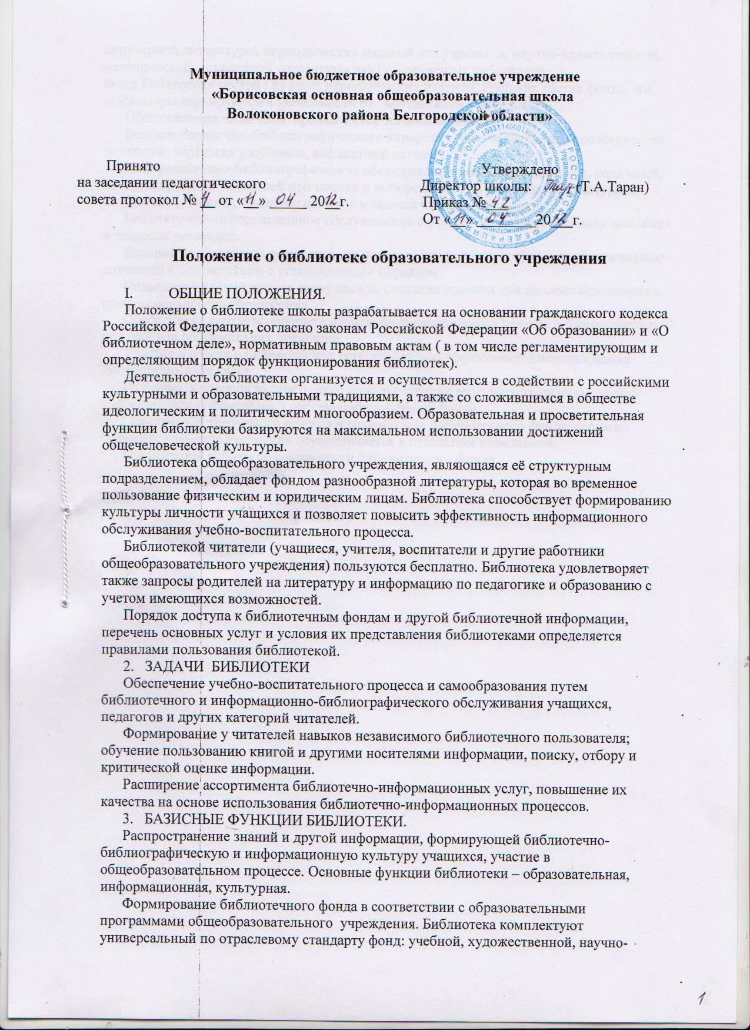

популярной литературы, периодических изданий для учащихся; научно-педагогической, методической, справочной литературы для библиотечных работников.
Фонд библиотеки состоит из книг, периодических изданий, брошюр; состав фонда, его экземпляры варьируются в зависимости от контингента учащихся.
Обслуживание читателей производится на абонементе.
Ведение справочно-библиографического аппарата с учетом возрастных особенностей читателей: картотека учебников, алфавитный каталог.
Информационно-библиографическое обслуживание учащихся, педагогов, родителей, консультирование читателей при поиске и выборе книг, по воспитанию культуры и творческому чтению, привитие навыков и умения поиска информации..
Библиотечно-информационное обслуживание с учетом специфики учебного заведения и запросов читателей.
Ведение необходимой документации по учету библиотечного фонда и обслуживанию читателей в соответствии с установленным порядком.
Повышение квалификации сотрудников, создание условий для их самообразования и профессионального образования.
Обеспечение соответствующего санитарно-гигиенического режима и благоприятных условий для обслуживания читателей.
Участие в работе с библиотеками региона с целью эффективного использования библиотечных ресурсов.
Изучение состояния читательского спроса ( степени его удовлетворения) с целью формирования оптимального состава библиотечного фонда.
Обеспечение требуемого режима и сохранности библиотечного фонда, согласно которому хранение учебников осуществляется в отдельном помещении.
Организация работы по сохранности библиотечного фонда.

